Карт һәм ябалак.

6 Бер картның тукранбаш болыны булган. Шунда 11сыер утлап йөргән. Төклетуралар тукранбашны 16серкәләндергәннәр.Шуңа алар яхшы үскәннәр. 23Сыер сусыл тукранбашны ашаган һәм тәмле сөте 27белән картны сыйлаган. 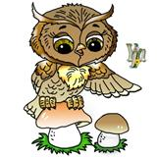Кайвакытта 31тычканнар төклетураларның ояларын туздырганнар. 37Әмма ябалак төнлә зыян китерүче тычканнарны 38тоткан.
43Берзаман карт, төнлә тавышламасын өчен, 49ябалакны куып җибәргән. Ябалак үпкәләп очып 54киткән. Болында тычканнар күбәйгән, төклетуралар 55азайган.
61Тукранбаш кибеп сулган. Сыер сөт бирүеннән 62туктаган.
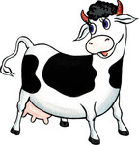 68Табигатьтә бөтен нәрсә бер-берсенә нык 74бәйләнгәнне карт аңлаган. Ул ябалакның кире 77кайтуын сорап ялварган.

1 нче вариант
Фамилия, исем__________________________
Мәктәп______________ Сыйныф__________

Төп өлеш

Бу кисәктәге бөтен биремнәрне дә башкарырга тырыш.
Тәртип буенча башкар.

Бирем 1. Текстны үзлегеңнән , яки шыпырт кына, ярым тавышка гына укый башла. Укытучы сигнал биргәч, шунда таякчык сыз. Текстны беткәнче укы.

Бирем 2. Әкияттән теләсә нинди җөмләне сайлап ал. Шул җөмләне яз.

__________________________________________________________________________________________________________

__________________________________________________________________________________________________________

_____________________________________________________
_____________________________________________________
Тикшер. Хатасы булса дөреслә.
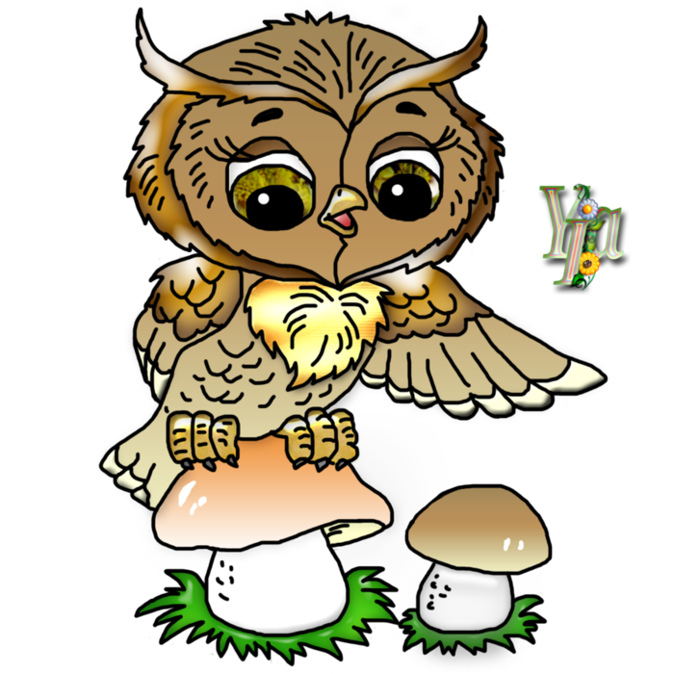
Бирем 3. Бу рәсемнәрне, әкияттәге ябалакның үпкәләп киткәннән соң булган хәлләрен күрсәтеп төзегәннәр.
Төшеп калган рәсемне V билгесе белән күрсәт. Әгәр кирәксенсәң, әкиятне кабат укып чык.
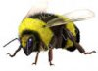
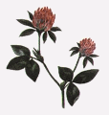
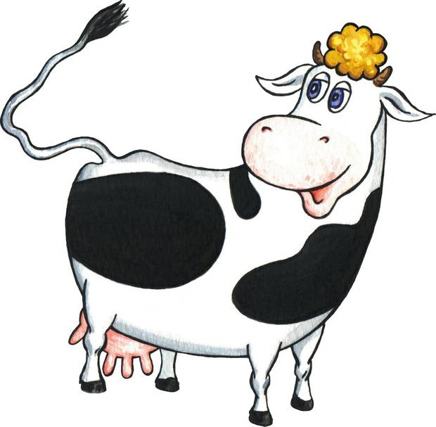
?

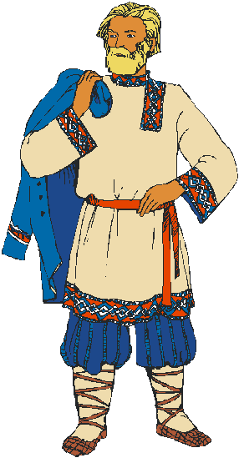

А.
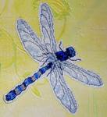

Б.
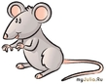

В.

Г.

Бирем 4. Дөрес җавапны тап һәм V билгесе белән билгелә.
Кайсысында тычканныкы кадәр “аяк”...

А) ябалакныкы Б) сыерныкы

В) картныкы Г) тавыкныкы

Бирем 5.
1.Рәссам һәр рәсемгә ничәшәр төклетура төшергән, цифрлар белән күрсәт.

2. Тәртибен тап. Алдагы рәсемдә ничә тычкан булырга тиеш, цифр белән күрсәтеп яз.

Бирем 6.
- Сыер сүзендәге саңгырау тартыклар астына сыз.
- Бу сүздә ничә аваз һәм ничә хәреф бар, яз.

Сыер - аваз, хәреф.

ӨСТӘМӘ ӨЛЕШ.
7-11 биремнәрне теләсә нинди тәртиптә үтәргә мөмкин. Кимендә өч биремне булса да үтәргә тырыш.

Бирем 7. Монда күрсәтелгән җанлы атамаларның кайсылары оча, ләкин йөзә алмый, V билгесе белән билгелә.

А. Үрдәк. Б. Ябалак.

В. Төклетура. Г. Сыер.

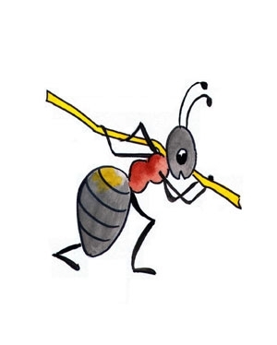
Бирем 8. Схеманы кара. 1. Күрсәтелгән сызыклар өстенә үзең уйлап сүзләр яз. 2. Үсемлекләр һәм хайваннар төшерелгән рәсемнәрне сайлап ал һәм аларны ук белән тоташтыр.

Үз сүзләреңне яз
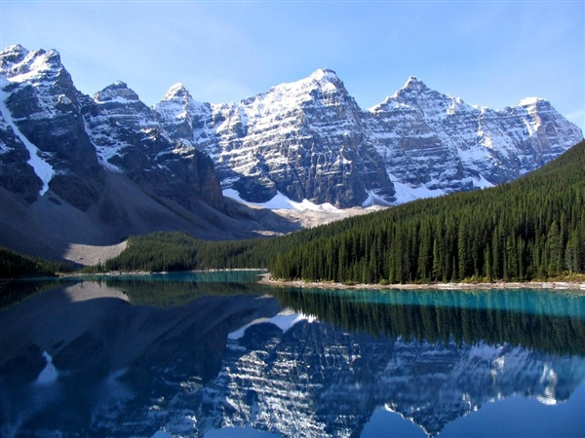
Кырмыска
Үсемлекләр

Таулар Үз сүзләреңне яз
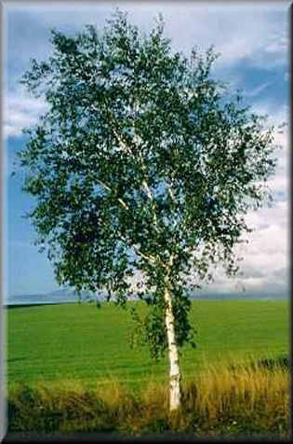
Хайваннар

Тукранбаш
Каен
Бирем 9. Бер ябалак төненә 5 тычкан тота. Ике ябалак бер төндә ничә тычкан тота?
Җавап. Ике ябалак тычкан тота.

Бирем 10. Син ничек уйлыйсың, ябалак картны гафу иткәнме икән? Җавабыңны аңлат.

Бирем 11. Бервакыт дигән сүз нәрсәне аңлата? Яз.

(Вахитова Г.Г., Ямальтдинова Д.Г., учителя начальных классов МБОУ «Урмаевская СОШ» Комсомольского района)

